Отчёт по лабораторной работе №5

дисциплина: Архитектура компьютера

Люкшина Влада Алексеевна

Содержание

# 1)Цель работы

Приобретение практических навыков работы в Midnight Commander. Освоение инструкций языка ассемблера mov и int.

# 2)Задание

Написать 2 программы по примеру и впоследствии изменить их по условию.

# 3)Выполнение лабораторной работы

## 3.1) Заходим в Midnight Commander

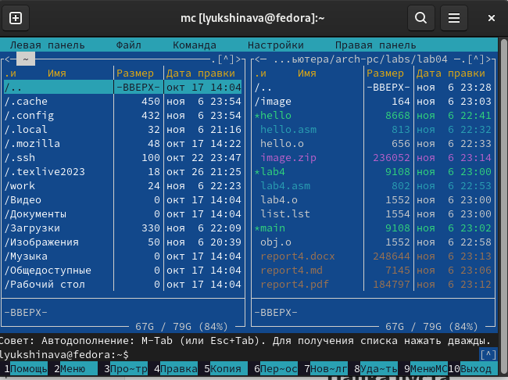

Используем команду mc

## 3.2) Переходим в каталог созданный при выполнении лабораторной работы №4 и создаем там каталог lab05

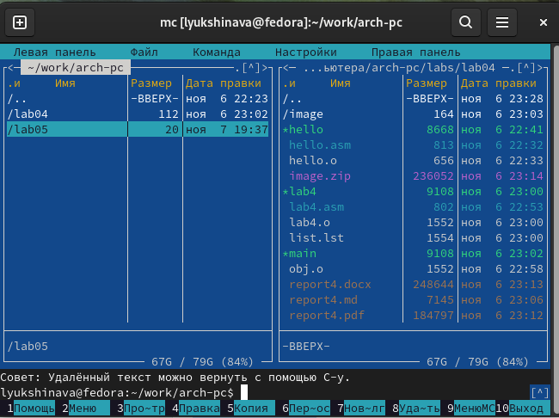

Используем клавишу f7 для создания каталога

## 3.3) Создаем файл lab05-1.asm с помощью команды touch в командной строке в midnight commander

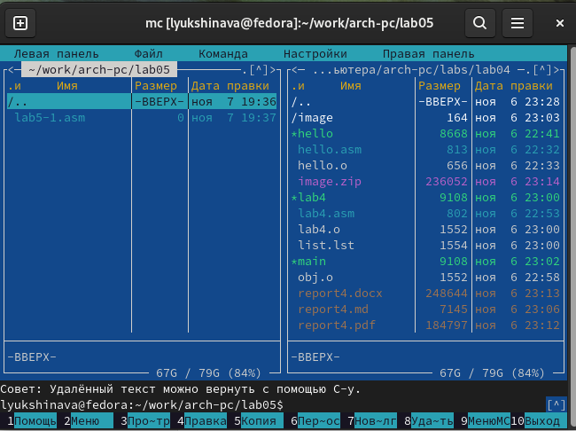

Создаем lab05-1.asm

## 3.4) Редактируем файл

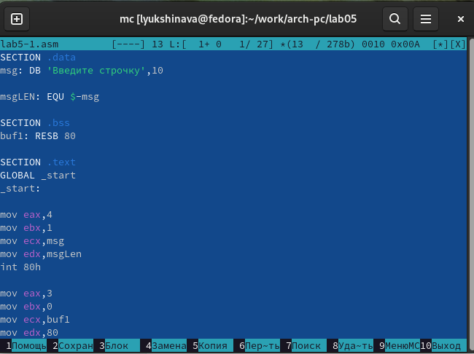

Редактируем

## 3.5) Транслируем текст и запускаем исполняемый файл

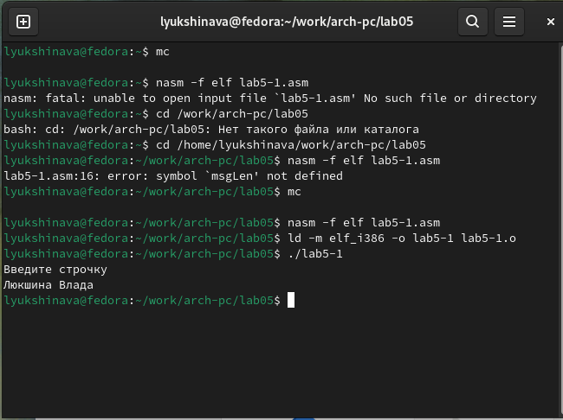

Проверяем как работает программа

## 3.6) Скачиваем файл и перемещаем его в нужный каталог

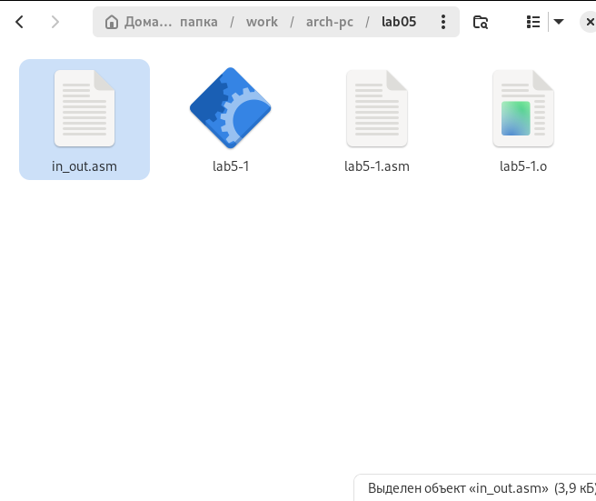

Скачиваем файл и перемещаем

## 3.7) Копируем с помощью f5

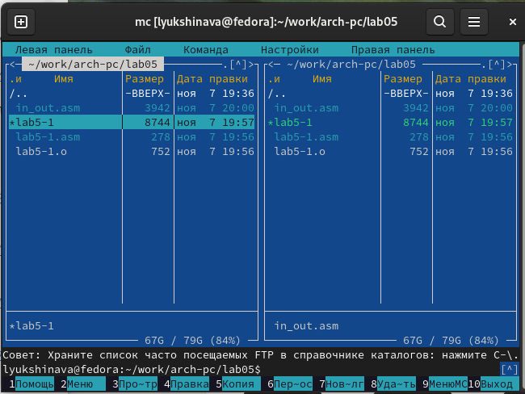

Копируем

## 3.8) Создаем копию с помощью f6

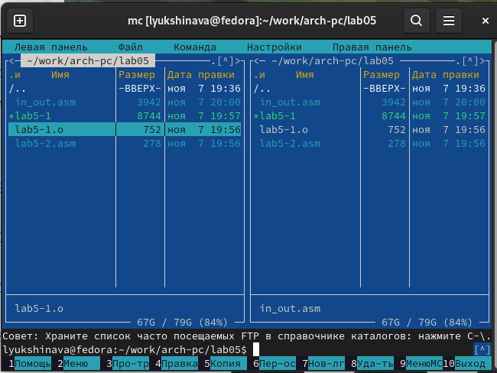

Копируем файл

## 3.9) Редактируем файл lab05-2.asm

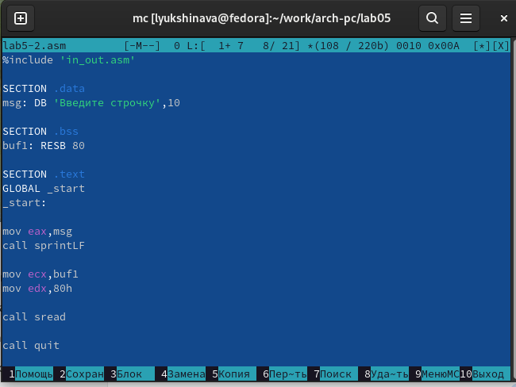

Редактируем

## 3.10) Транслируем и запускаем исполняемый файл для проверки того как работает код

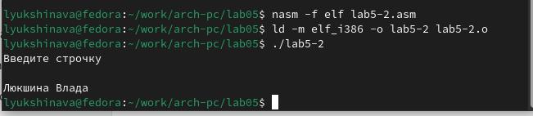

Транслируем и запускаем

## 3.11) Снова открываем файл и редактируем, после проверяем как он работает

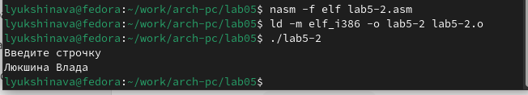 Заметим, что если мы меняем sprintLF на sprint, то текст не переносится на новую строку

# 4)Задания для самостоятельной работы

## 4.1) Создаем копию файла lab05-1.asm и называем lab5-11.asm

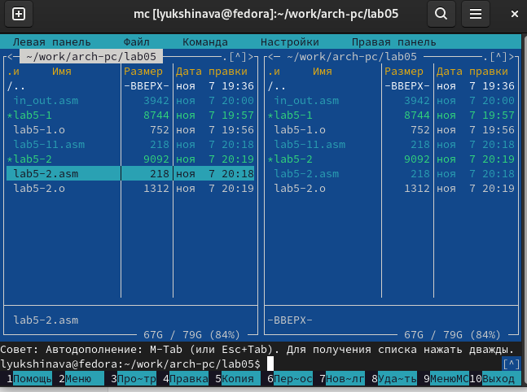

Копируем

## 4.2) Редактируем файл так, чтобы текст с клавиатуры выводился в консоль

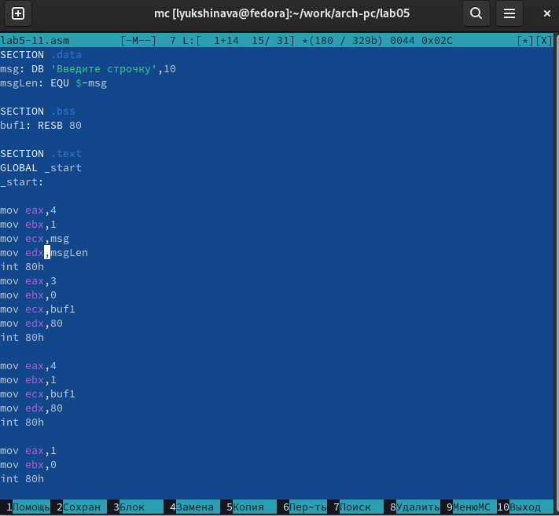

Редактируем

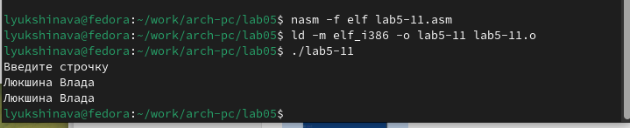

Транслируем файл и проверяем

## 4.3) Создаем копию файла, редактируем его и проверяем

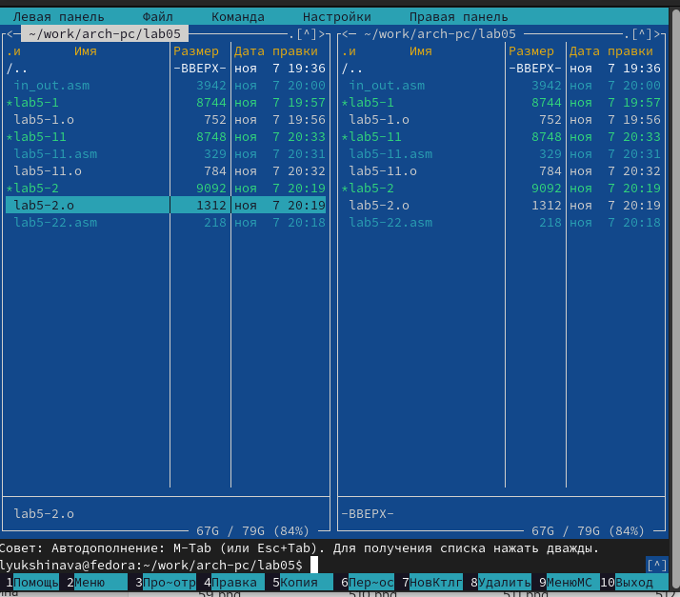

Создаем копию файла

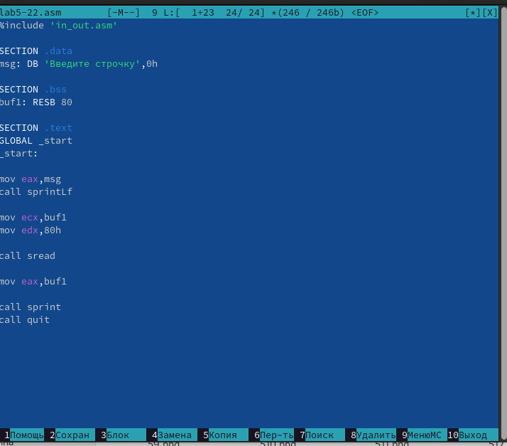

Редактируем

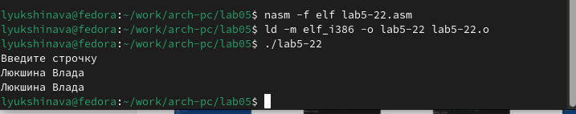

Проверяем

# 5)Выводы

Мы приобрели навыки работы с Midnight Commander и освоили инструкцию mov.